Несколько минут ходьбы по ул. Ленина, и мы выходим к городскому рынку, рядом с которым находится улица Мищенко. Мемориальная плита сообщает: “Бывшая улица “Базарная” названа в честь капитана Мищенко Николая Тихоновича, который участвовал в освобождении Судака от немецко-фашистских захватчиков и 14 апреля 1944 года, корректируя артиллерийский огонь, героически погиб в танковом бою.
Николай Тихонович Мищенко родился в 1912 году. До войны трудился мастером на заводе им. Петровского в Днепропетровске. В Красной армии с 5 мая 1941 года. Заместитель командира по строевой части 3-го артиллерийского дивизиона 900 артполка 339-й Таманской стрелковой дивизии, по мнению сослуживцев, был простым, хорошим, душевным парнем.
По своей природной натуре был отчаянно храбр и отважен, обладал незаменимым на войне качеством – умел побороть страх перед грозящей опасностью. Дважды был ранен – 8марта 1942 года и в сентябре 1943 года, но всегда возвращался в строй с непоколебимой уверенностью – бить врага до победного.
Весь боевой путь Николая Тихоновича отмечен героическими поступками.
Осень 1941года под Ростовом-на-Дону, к наблюдательному пункту артдивизиона прорвалось несколько танков противника. Один из них наехал гусеницей на окоп и начал утюжить. Казалось смерть неминуема. Но в это время Николай Мищенко, командуя огневыми взводами первой артбатареи, начал вести огонь прямой наводкой по танкам врага. В результате чего на Кургане горели два танка, остальные повернули назад.
Осень 1943 года. Город Тамань ещё в руках неприятеля, в районе населенного пункта Нижнее - Стеблиевское идет жаркий бой. Танки противника уже в который раз переходят в контратаку.Роты 1-го батальона 1137-го стрелкового полка начали окапываться, была подана команда приготовить связки гранат. И вдруг справа, со стороны березовой рощи, на предельной скорости на глазах у немцев развернулись к бою два орудия и началась дуэльная стрельба между артиллеристами и танками неприятеля. Здесь отличился Николай Мищенко. Он вел огонь у одного из орудий. Проявив доблесть и отвагу, поджег две самоходных установки и перебил гусеницу у вражеского танка.
В боях за северо-восточную окраину Керчи после ранения командира батареи Мищенко принял управление огнем батареи на себя. В начале боя во время атаки огнем батареи он уничтожил 40 солдат и офицеров противника, в тот же день отбил 3 вражеские контратаки. Отступая противник оставил на поле боя 35 убитых солдат и офицеров и подбитый танк. Мищенко дважды рассеивал сосредоточение гитлеровских солдат и офицеров, численностью в 150 человек, скопившихся для атаки в районе кирпичного завода.
Имея связь с пехотой, выполнял все её заявки по истреблению огневых точек, уничтожив при этом 2 станковых пулемета с прислугой.
1 февраля 1944 года противник силою в 300 солдат и офицеров и 3 танков перешел в контратаку. Огнем батареи Мищенко отбил атаку, уничтожил 150 солдат и офицеров и подбил средний танк противника.
Третий артдивизион под командованием майора И. С. Демченко достиг накануне 14 апреля северо-восточной окраины Судака и занял выгодные огневые позиции. Рано утром в воздухе вспыхнули разноцветные ракеты. По телефону и батальонным радиостанциям прозвучала команда:“Огонь!” Началась артподготовка по переднему краю и огневым точкам врага. Из Козской долины по вражеским судам, стоящим в Судакской бухте, била тяжелая артиллерия. Затем огонь был перенесен в глубину, по вражеским колоннам, проходившим по алуштинской дороге. Вперед двинулись танки и пехотинцы. На одном из танков, корректируя огонь артиллерии в сторону Судака продвигался капитан Мищенко. Бой нарастал. Миновав деревню Каменка (Дачное), Николай Мищенко спрыгнул в широкую придорожную воронку и установил перископ. Судак был виден, как на ладони. Линия немецких окопов тянулась вдоль обрывистого берега мелководной речушки. Оттуда бешено строчили вражеские пулеметы и автоматы. Мищенко передал по радио сообщение о переносе огня и, спускаясь в люк танка, приказал двигаться вперед. При поддержке артиллеристов и танкистов пехота ворвалась в поселок.
Однако машина Мищенко подорвалась на мине и загорелась. Он перебрался с радиостанцией на другой танк и продолжал передавать на командный пункт оперативную обстановку. “Тогда мы слышали голос Николая Мищенко в последний раз. Случилось непоправимое”, — записал позже в дневнике майор Демченко.
Из-за старого кладбища появился тяжелый немецкий танк, прикрывавший отходящую в сторону Алушты колонну. Танки — наш и немецкий — замерли в пятидесяти метрах друг от друга. Выстрелы раздались одновременно. Обе машины охватило пламя.
Капитан Мищенко дал возможность экипажу выбраться из горящего танка. А когда сам спускался с башни, раздался взрыв. Так погиб Николай Мищенко, именем которого теперь названа одна из судакских улиц.

Н.Т.Мищенко награжден орденом Красного Знамени (ноябрь 1942года), орденами Отечественной войны 1-й и 2 степеней (посмертно).

О капитане Н.Т.Мищенко можно прочитать в этих книгах:

-Демченко И.С. Подвиг капитана Н.Мищенко – корректировщика артогня /И.С. Демченко //Емец С. Пусть живые запомнят.-Симферополь,2011.-С.336-338
-Емец С. Отчаянно храбрый Николай Мищенко /С.Емец // Пусть живые запомнят.- Симферополь,2011.-С.339
-Мищенко Н.Т. //Судак: Популярная энциклопедия.- Симферополь,2004.-С.175
- Тимиргазин А.Д. Судак – Уютное /А.Д.Тимиргазин // Судак: Путешествие по историческим местам.-Симферополь,2002.-С.82
-Тимиргазин А.Д. Великая Отечественная война /А.Д.Тимиргазин //Судак /Авт.проекта В.Б.Костюкевич; ред.С.Б.Филимонов.- Симферополь,2002.-С.63
-Тимиргазин А.Д. Что в имени твоем /А.Д.Тимиргазин //Л.Г.Темляковская Ожившие страницы истории.- Судак,2004.-С.92
-Документы свидетельствуют//Св.-1991.-13 апреля

Составитель: Резникова Е.П.
Ответственный за выпуск: Сологуб О.А.
Центральная городская
библиотека им.В.Рыкова

Серия «Улицы Судака рассказывают»

Мищенко
Николай Тихонович

(1912-1944)

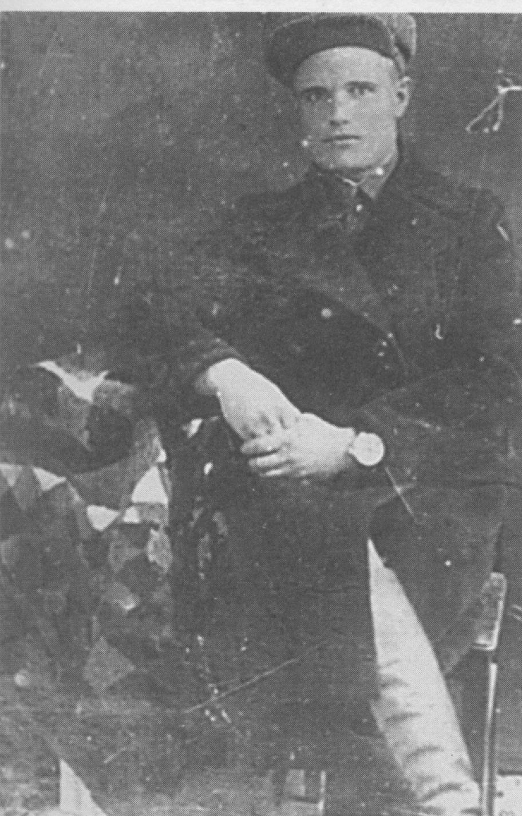

г.Судак
2012

